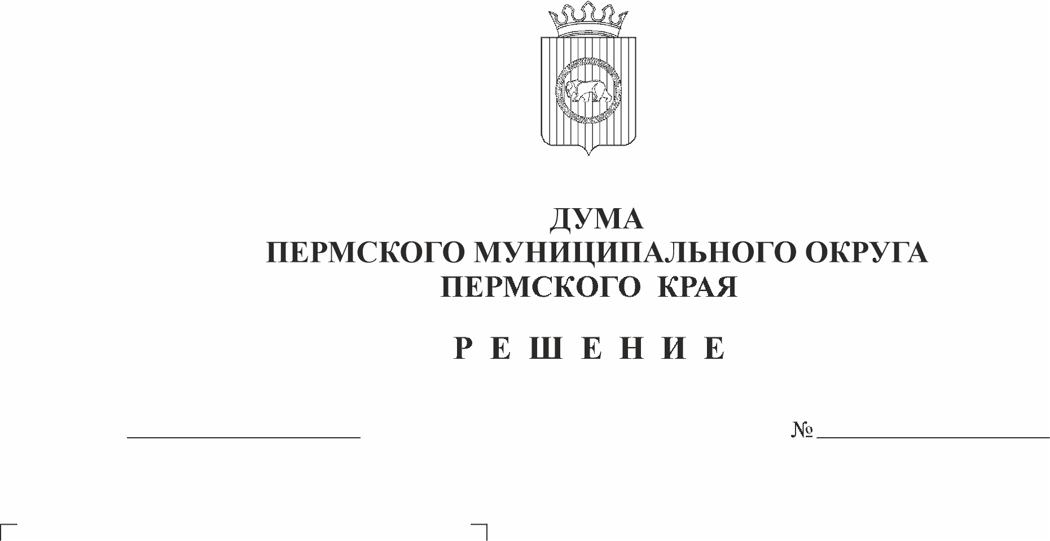
О внесении изменений в Устав Пермского муниципального округа Пермского края, принятый решением Думы Пермского муниципального округа Пермского края от
259-п
29.02.2024
27 октября 2022 г. № 31
(первое чтение)
В соответствии со статьей 21 Регламента Думы Пермского муниципального округа Пермского края, утвержденного решением Думы Пермского муниципального округа Пермского края от 22.09.2022 № 1-п,
Дума Пермского муниципального округа Пермского края РЕШАЕТ:
1. Принять проект решения Думы Пермского муниципального округа Пермского края «О внесении изменений в Устав Пермского муниципального округа Пермского края, принятый решением Думы Пермского муниципального округа Пермского края от 27 октября 2022 г. № 31» в первом чтении согласно приложению.
2. Создать рабочую группу по подготовке проекта решения «О внесении изменений в Устав Пермского муниципального округа Пермского края, принятый решением Думы Пермского муниципального округа Пермского края от 27 октября 2022 г. № 31» к рассмотрению во втором чтении в следующем составе:
2.1. От Думы Пермского муниципального округа Пермского края:
- Гордиенко Д.В. - председатель, депутат от избирательного округа № 15;
- Букина С.А. - заместитель председателя, депутат от избирательного округа № 27;
- Баталов М.А. - депутат от избирательного округа № 19;
- Козлова Е.Л. - депутат от избирательного округа № 20;
- Пищальников В.А. - депутат от избирательного округа № 22;
- Лаптева В.Н. - управляющий делами Думы;
- Моисеева А.М. - консультант аппарата Думы.
2.2. От администрации Пермского муниципального округа Пермского края:
- Ермаков С.В. - заместитель главы администрации Пермского муниципального округа Пермского края, руководитель аппарата администрации Пермского муниципального округа Пермского края;
- Мушавкина О.Л. - начальник управления правового обеспечения и муниципального контроля администрации Пермского муниципального округа Пермского края.
2.3. От Контрольно-счётной палаты Пермского муниципального округа Пермского края:
- Шомполов Ю.Н. - председатель.
3. Установить срок внесения поправок и предложений к проекту решения «О внесении изменений в Устав Пермского муниципального округа Пермского края, принятый решением Думы Пермского муниципального округа Пермского края от 27 октября 2022 г. № 31» не позднее 25 марта 2024 года.
4. Рабочей группе представить проект решения «О внесении изменений в Устав Пермского муниципального округа Пермского края, принятый решением Думы Пермского муниципального округа Пермского края от 27 октября 2022 г. № 31» для рассмотрения во втором чтении на заседании Думы не позднее 12 апреля 2024 года.
5. Контроль исполнения настоящего решения возложить на председателя Думы Пермского муниципального округа Пермского края.

Председатель Думы
Пермского муниципального округа Д.В. Гордиенко

Приложение
к решению Думы Пермского муниципального округа Пермского края
от 29.02.2024 № 259-п

Проект решения Думы Пермского муниципального округа Пермского края «О внесении изменений в Устав Пермского муниципального округа Пермского края, принятый решением Думы Пермского муниципального округа Пермского края от 27 октября 2022 г. № 31»

В соответствии со статьей 44 Федерального закона от 06 октября 2003 г. № 131-ФЗ «Об общих принципах организации местного самоуправления в Российской Федерации», частью 1 статьи 41 Устава Пермского муниципального округа Пермского края
Дума Пермского муниципального округа Пермского края РЕШАЕТ:
1. Внести в Устав Пермского муниципального округа, принятый решением Думы Пермского муниципального округа Пермского края от 27 октября 2022 г. № 31 (в редакции решений Думы Пермского муниципального округа Пермского края от 22 июня 2023 г. № 186, от 28 декабря 2023 г. № 283), следующие изменения:
1.1. пункт 41 части 1 статьи 5 дополнить словами «, а также правил использования водных объектов для рекреационных целей;»;
1.2. абзацы первый и второй части 3 статьи 44 изложить в следующей редакции:
«3. Муниципальные правовые акты, подлежащие официальному опубликованию (обнародованию), и соглашения, заключаемые между органами местного самоуправления, подлежат:
опубликованию в газете «НИВА» или бюллетене муниципального образования «Пермский муниципальный округ»;
обнародованию на информационных стендах, расположенных в административных зданиях территориальных органов администрации Пермского муниципального округа согласно положениям о них;
размещению на официальном сайте Пермского муниципального округа в информационно-телекоммуникационной сети «Интернет» (www.permokrug.ru, регистрация в качестве сетевого издания: от 05 февраля 2024 г. ЭЛ № ФС 77-86708).».
2. Главе муниципального округа – главе администрации Пермского муниципального округа Пермского края в порядке, установленном Федеральным законом от 21 июля 2005 г. № 97-ФЗ «О государственной регистрации уставов муниципальных образований», направить настоящее решение на государственную регистрацию.
3. После осуществления государственной регистрации настоящее решение подлежит официальному опубликованию в газете «НИВА» и размещению на сайте Пермского муниципального округа в информационно-телекоммуникационной сети Интернет (www.permokrug.ru).
4. Настоящее решение вступает в силу после его государственной регистрации и официального опубликования, за исключением подпункта 1.2. пункта 1 настоящего решения, действие которого распространяется на правоотношения, возникшие с 05 февраля 2024 г.

Председатель Думы
Пермского муниципального округа Д.В. Гордиенко

Глава муниципального округа –
глава администрации Пермского
муниципального округа В.Ю. Цветов

